**REGLAS DE NEGOCIO DE FACTURACION Y SU CICLO CONTABLE**

| **Elaborado por** | **Revisado por** | **Aprobado por** |
| --- | --- | --- |
| Fecha: 08/05/2024 | Fecha: 08/05/2024 | Fecha: 09/05/2024 |
| Oriana Evies  **Asesor de Procesos** | Jazmín Zabala  **Gerente Operaciones** | Patricia Ortega  **Gerente General** |

**OBJETIVO:**

Definir los registros contables que deben generarse desde la facturación de productos y servicios a pacientes.

**NORMAS**

**CLASIFICACION:** Paciente Particular, Paciente Seguro.

**TIPO DE PACIENTE**: particular/ particular premium, seguro / seguro premium

**FACTURAS DE APS:**

1. Diariamente se deben emitir las facturas correspondientes a las órdenes de servicios generadas.
2. Las facturas deberán ser emitidas respetando las Normas Fiscales un solo control numérico y un solo control fiscal.
3. Diariamente deben contabilizarse las facturas emitidas.

**FACTURAS SERVICIOS PROGRAMADOS:**

1. La ordenes de servicio hemodiálisis de servicios programados, deben tener relacionadas las cantidades de sesiones, que se paguen con esa admisión.
2. En caso no concluir las sesiones por complicaciones médica o fallecimiento, se debe cerrar el caso y responsabilidad será admisión.
3. Las facturas deben ser emitidas cuando se reciba el pago.
4. En los casos particular se pagará los honorarios médicos y técnicos relacionados a las facturas en un plazo de 5 días, en caso de seguro se pagará honorario médicos al momento que la aseguradora cancele.
5. Las facturas deberán ser emitidas respetando las Normas Fiscales un solo control numérico y un solo control fiscal.
6. Diariamente deben contabilizarse las facturas emitidas.

**FACTURAS HOSPITALIZACIÓN:**

1. Todos los cargos por consumos de inventarios deben ser realizados con los récipes médicos emitidos por los médicos residentes para la unidad de hemodiálisis o médicos especialistas, inmediatamente sea generado o recibido en farmacia.
2. Los Pagos Recibidos como: Anticipos y/o Deducibles, deben ser relacionados al documento de admisión y los mismos deben considerarse para la emisión de la factura definitiva.
3. Las facturas a las compañías de seguros deben ser emitidas considerando los pagos que hagan los particulares por concepto de anticipos o deducibles, sin embargo, a efectos fiscales las facturas deben ser emitidas por su monto bruto, ya que a efectos fiscales los anticipo no cuentan, pero a efectos de las cuentas por cobrar si son necesarias.
4. Los libros de ventas deben ser generados con separación de los montos de clínica y facturación por cuenta de terceros.
5. Las facturas deberán ser emitidas respetando las Normas Fiscales un solo control numérico y un solo control fiscal.
6. Diariamente deben contabilizarse las facturas emitidas.

**DEFINICIÓN DE LAS TRANSACCIONES:**

1. **INGRESOS POR APS:** Se produce por la acción de la prestación de un servicio de Diagnostico a un paciente, los Ingreso de APS pueden estar Divididos en sus principales conceptos: Consultas, Estudios, Exámenes, Procedimientos, la sub clasificación de los mismos debe ser por centros de costos dependiendo de las especialidades.
2. **INGRESOS POR SERVICIOS PROGRAMADOS**: Se produce por la acción de la prestación de un servicio de Tratamiento a un paciente, básicamente son los servicios programados y se sub dividen, en centros de costo.
3. **INGRESOS POR HOSPITALIZACIÓN:** Se producen cuando hay admisiones por esas áreas de servicios. Las sub divisiones de los centros de estos ingresos se hacen de acuerdos a los servicios que allí se prestan como colocaciones de material médico, cirugías y procedimientos menores.

**CONSIDERACIONES DE LAS CONTRAPARTIDAS DE FACTURACIÓN:**

1. Los Ingresos bancarios por Ingresos de Ventas de Servicios deben ser iguales al total de facturas de contado emitidas + los pagos de deducibles + pagos de anticipos.
2. Las Cuentas por Cobrar deben ser igual al total de facturaciones de crédito emitidas.
3. Las Cuentas por Pagar por concepto de Facturación por Cuenta de Terceros debe ser iguales al total de las facturas generadas, en este concepto.
4. Los ingresos deben ser igual a los montos de los Servicios Clínicos, relejados en las facturas.

**DIAGRAMA DE CICLO CONTABLE:**

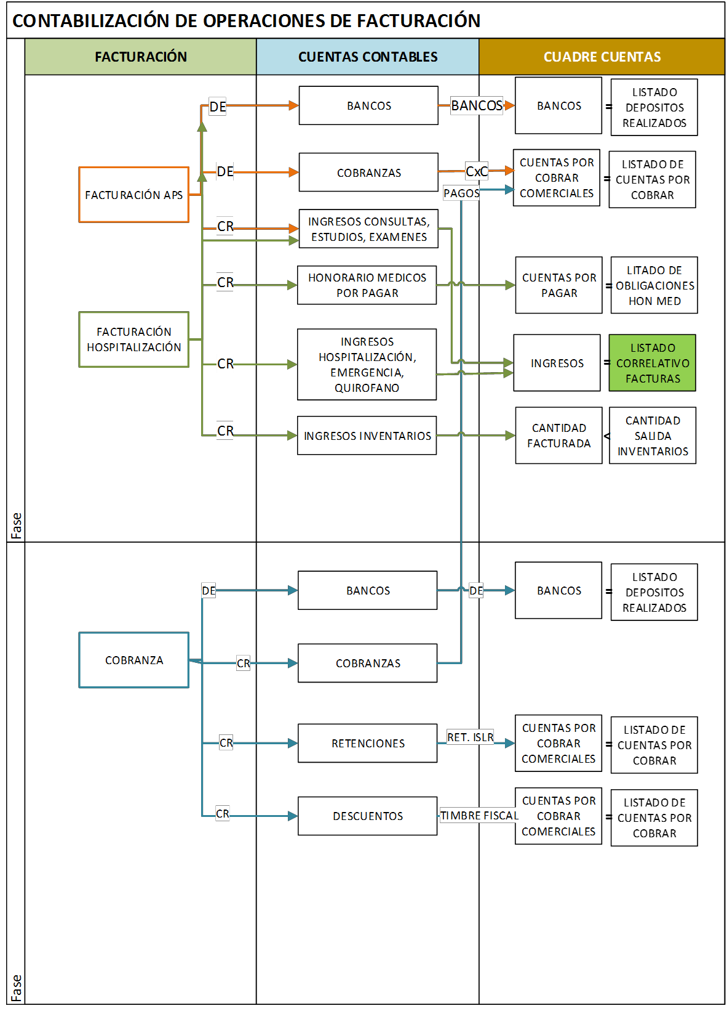

|  |  |  |  |
| --- | --- | --- | --- |
| **FACTURACIÓN CONTADO APS** | | | |
| **CUENTA** | **DESCRIPCIÓN** | **DEBITO** | **CREDITO** |
| 110101 | CAJA PRINCIPAL | XX |  |
| 210401 | CUENTAS POR PAGAR MEDICOS |  | XX |
| 410101 | INGRESOS CONSULTAS |  | XX |
| 410102 | INGRESOS ESTUDIOS |  | XX |
| 410103 | INGRESOS EXAMENES |  | XX |
| 410104 | INGRESOS PROCEDIMIENTOS |  | XX |
| **FACTURACIÓN CREDITO APS** | | | |
| **CUENTA** | **DESCRIPCIÓN** | **DEBITO** | **CREDITO** |
| 110701 | CUENTAS POR COBRAR PACIENTES | XX |  |
| 110702 | CUENTAS POR COBRAR SEGUROS | XX |  |
| 110703 | CUENTAS POR COBRAR EMPLEADOS | XX |  |
| 210401 | CUENTAS POR PAGAR MEDICOS |  | XX |
| 410101 | INGRESOS CONSULTAS |  | XX |
| 410102 | INGRESOS ESTUDIOS |  | XX |
| 410103 | INGRESOS EXAMENES |  | XX |
| 410104 | INGRESOS PROCEDIMIENTOS |  | XX |
| **FACTURACIÓN CREDITO HOSPITALIZACIÓN** | | | |
| **CUENTA** | **DESCRIPCIÓN** | **DEBITO** | **CREDITO** |
| 110701 | CUENTAS POR COBRAR PACIENTES | XX |  |
| 110702 | CUENTAS POR COBRAR SEGUROS | XX |  |
| 110703 | CUENTAS POR COBRAR EMPLEADOS | XX |  |
| 210401 | CUENTAS POR PAGAR MEDICOS |  | XX |
| 410105 | INGRESOS CIRUGIAS |  | XX |
| 410107 | INGRESOS HOSPITALIZACIÓN |  | XX |
| 420101 | INGRESOS MEDICAMENTOS |  | XX |
| 420102 | INGRESOS MATERIAL MEDICO QUIRUR |  | XX |
| **FACTURACIÓN CREDITO HOSPITALIZACIÓN** | | | |
| **CUENTA** | **DESCRIPCIÓN** | **DEBITO** | **CREDITO** |
| 110101 | CAJA PRINCIPAL | XX |  |
| 210401 | CUENTAS POR PAGAR MEDICOS |  | XX |
| 410105 | INGRESOS CIRUGIAS |  | XX |
| 410107 | INGRESOS HOSPITALIZACIÓN |  | XX |

**LISTADOS DE CUADRE:**

**Facturación Diaria**: Para cuadrar los ingresos con la contabilidad y con el libro de ventas, debe existir un listado correlativo de facturas emitidas, el cual debe separar las transacciones por ingresos de la clínica y las transacciones por cuenta de terceros.

**Resumen Facturación**: Para visualizar las cifras rápidamente debe existir un listado con los mismos requerimientos del detallado, pero resumido por el total de la facturación por área o tipo de servicio (APS, Facturación Servicios Programados, Hospitalización) y además indicar el porcentaje de cada área con respecto al total, este listado debe solicitarse:

**Resumen por Servicios**: Debe existir un listado que resuma los diferentes servicios prestados, por cantidad de servicios, por cantidad de pacientes, valorizado.

**Resumen por Prestadores de Servicio**: Debe existir un listado que resuma la Facturación por Cuenta de Terceros, por proveedor, por cantidad de pacientes, por cantidad de servicios, valorizado.

**Resumen Inventario**: Debe existir un listado que resuma la facturación de inventario: por tipo área de servicio.

**Detalle de Inventario**: Debe existir un listado que muestre los detalles de inventario facturado.